Lista de Exercícios

Lista de Exercícios sobre Funções e Portas Lógicas

1 – Determine as Expressões Booleanas de saída dos Circuitos Lógicos abaixo:

a) | 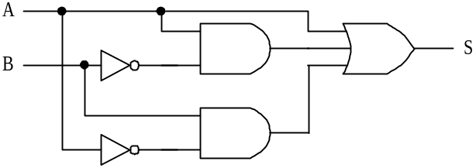
b) | 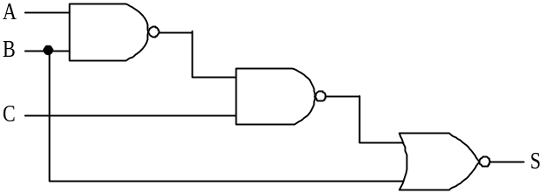
c) | 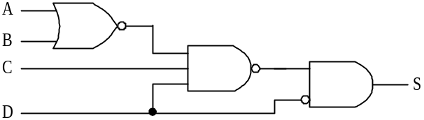
d) | 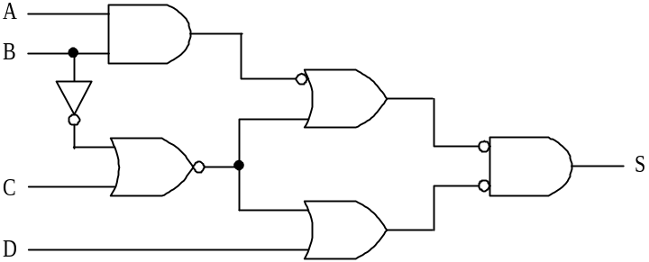
e) | 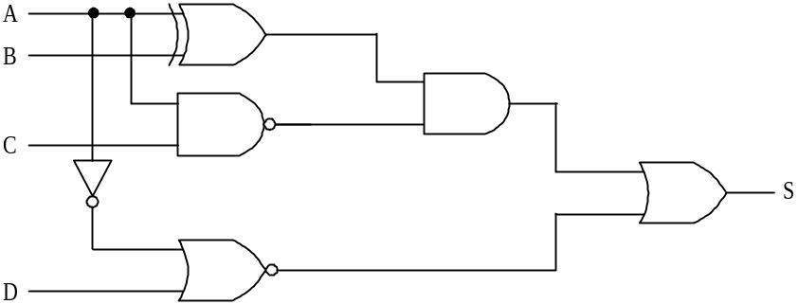

2 – Determine os Circuitos Lógicos das seguintes Expressões Booleanas:
a) 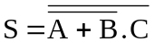 d) 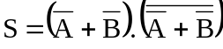
b) 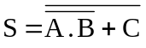 e) 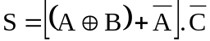
c) 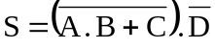 f) 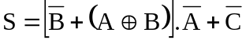

3 - Determine as Tabelas da Verdade para as Expressões Booleanas do exercício anterior.

4 – Determine as Expressões Booleanas a partir das Tabelas da Verdade:

a) | A | B | C | S |  |  | c) | A | B | C | S |  |  | e) | A | B | C | D | S
 | 0 | 0 | 0 | 0 |  |  |  | 0 | 0 | 0 | 0 |  |  |  | 0 | 0 | 0 | 0 | 1
 | 0 | 0 | 1 | 1 |  |  |  | 0 | 0 | 1 | 1 |  |  |  | 0 | 0 | 0 | 1 | 0
 | 0 | 1 | 0 | 0 |  |  |  | 0 | 1 | 0 | 1 |  |  |  | 0 | 0 | 1 | 0 | 0
 | 0 | 1 | 1 | 0 |  |  |  | 0 | 1 | 1 | 1 |  |  |  | 0 | 0 | 1 | 1 | 1
 | 1 | 0 | 0 | 1 |  |  |  | 1 | 0 | 0 | 1 |  |  |  | 0 | 1 | 0 | 0 | 1
 | 1 | 0 | 1 | 1 |  |  |  | 1 | 0 | 1 | 0 |  |  |  | 0 | 1 | 0 | 1 | 0
 | 1 | 1 | 0 | 0 |  |  |  | 1 | 1 | 0 | 1 |  |  |  | 0 | 1 | 1 | 0 | 0
 | 1 | 1 | 1 | 0 |  |  |  | 1 | 1 | 1 | 1 |  |  |  | 0 | 1 | 1 | 1 | 0
 |  |  |  |  |  |  |  |  |  |  |  |  |  |  | 1 | 0 | 0 | 0 | 0
 |  |  |  |  |  |  |  |  |  |  |  |  |  |  | 1 | 0 | 0 | 1 | 1
b) | A | B | C | S |  |  | d) | A | B | C | S |  |  |  | 1 | 0 | 1 | 0 | 0
 | 0 | 0 | 0 | 0 |  |  |  | 0 | 0 | 0 | 1 |  |  |  | 1 | 0 | 1 | 1 | 0
 | 0 | 0 | 1 | 0 |  |  |  | 0 | 0 | 1 | 1 |  |  |  | 1 | 1 | 0 | 0 | 0
 | 0 | 1 | 0 | 1 |  |  |  | 0 | 1 | 0 | 1 |  |  |  | 1 | 1 | 0 | 1 | 1
 | 0 | 1 | 1 | 1 |  |  |  | 0 | 1 | 1 | 0 |  |  |  | 1 | 1 | 1 | 0 | 0
 | 1 | 0 | 0 | 0 |  |  |  | 1 | 0 | 0 | 0 |  |  |  | 1 | 1 | 1 | 1 | 0
 | 1 | 0 | 1 | 0 |  |  |  | 1 | 0 | 1 | 1
 | 1 | 1 | 0 | 0 |  |  |  | 1 | 1 | 0 | 0
 | 1 | 1 | 1 | 1 |  |  |  | 1 | 1 | 1 | 1

5 – Determine o sinal de saída para os circuitos abaixo:

a) | 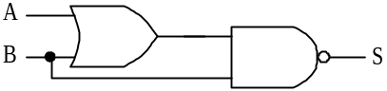 | 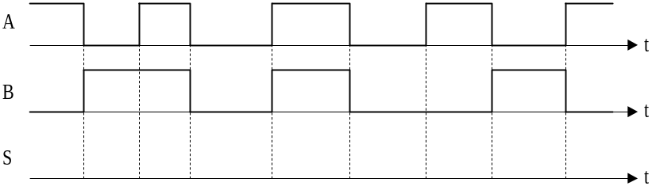
b) | 